ГОСУДАРСТВЕННОЕ ОБРАЗОВАТЕЛЬНОЕ УЧРЕЖДЕНИЕ

ВЫСШЕГО ПРОФЕССИОНАЛЬНОГО ОБРАЗОВАНИЯ

ДОНЕЦКИЙ НАЦИОНАЛЬНЫЙ ТЕХНИЧЕСКИЙ УНИВЕРСИТЕТ

Кафедра ПИ

Факультет КНТ

Лабораторная работа №1

Тема: Изучение базовых принципов работы с Git

Выполнил

ст. гр. ПИ-17в

Стрельников Р.А.

Проверил

Филипишин Д.А.

Грищенко В.И.

Донецк – 2021

Вывод команды git log --pretty=format:\"%h %ad | %s%d [%an]\" --graph --date=short

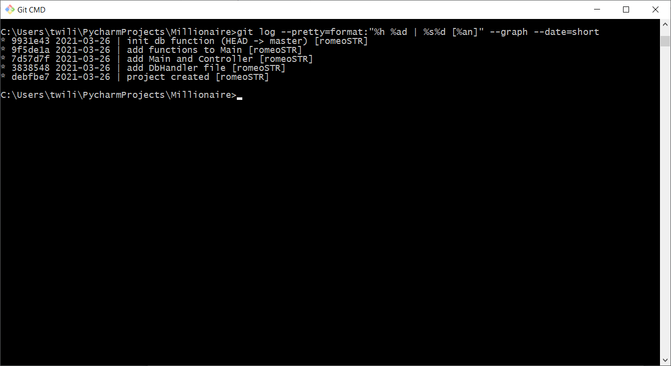

Вывод команды git diff

